Fotled – Belastning

Metodbok Konventionell röntgen
Gemensam rutin för att utföra undersökning på ett säkert och enhetligt sätt.

Förändringar sedan föregående version
Reviderad, lagt till frågeställning och text under bildtagning.

Inför undersökningen
Frågeställning | Belastning, kongruens i fotleden, instabil fraktur
Strålskydd | Se kapitel 4.2 och 5.1 i  Strålskydd vid undersökningar och behandlingar med röntgenstrålning
Arbetsplats | Adora  T3
Detektor | Potter, lungstativ
Bildtagning | - Vridning med belastning  - Sida stående med belastning  Vridning med belastning vid fråga om instabilitet i fotleden.  OBS! Ta även en frontal med belastning om patienten inte har gjort en tidigare undersökning av fotleden eller vid kontroll av frakturläge.

Bildtagning
Vridning stående | Patienten står på en pall med detektorn/bildplattan bakom.  Foten ev. något inåtroterad.  Centrera på leden.  Ledspalten mellan tibia och talus ska friprojiceras.  Kriterier  Ledspalten mellan talus och fibula friprojicerad.  Basen av metatarsale 5 ska vara synlig. | Frontal höger Frontal vänster  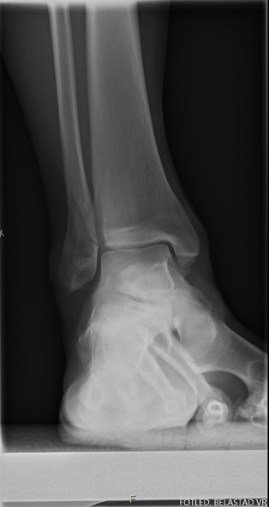
Sida stående | Patienten står på en pall med detektorn/bildplattan bakom.  Fotens lateralsida mot detektorn/bildplattan.  För att få en rak sida där malleolerna täcker varandra bör foten vridas något lateralt från detektorn/bildplattan.  Centrera över leden. | Sida höger Sida vänster  